EXPRESSIONISMO - COLEÇÃO ESPRESSO/EXPRESSION

Giovanna Pedro Silvestre
Gustavo Luciano Vidal Silva
Sara Pedroso Santos¹
Mércia Lopes²
Roseli Garcia Pedretti³

RESUMO

A presente pesquisa tem como objetivo analisar a relação entre a arquitetura expressionista e o design de moda contemporâneo, tomando como referência a coleção Expresso/Expression, desenvolvida no contexto do curso de Modelagem do Vestuário da ETEC José Rocha Mendes. A proposta parte da observação das formas orgânicas, dinâmicas e não convencionais características do expressionismo arquitetônico, aplicando-as na criação de peças que traduzem movimento, emoção e identidade pessoal. A pesquisa adota abordagem qualitativa e exploratória, fundamentando-se em revisão bibliográfica sobre o movimento expressionista e em processos de desenvolvimento de produto de moda. O estudo também incorpora a simbologia do café expresso, compreendido como representação de intensidade, energia e criatividade, aspectos que dialogam com o ritmo da vida urbana contemporânea. Os resultados evidenciam a possibilidade de convergência entre diferentes linguagens artísticas, destacando como a arquitetura pode inspirar novas formas de expressão estética no vestuário. Conclui-se que o diálogo entre moda e arquitetura potencializa a criação autoral, promovendo inovação, autenticidade e reflexão sobre o papel da arte no cotidiano.

Palavras-chave: Intenso. Subjetivo. Dramático. Histórico. Criativo

ABSTRACT

This research analyzes the relationship between Expressionist architecture and contemporary fashion design, using the Expresso/Expression collection, developed within the Clothing Modeling course at ETEC José Rocha Mendes, as a reference. The proposal emerges from observing the organic, dynamic, and unconventional forms characteristic of architectural Expressionism, which are applied to the creation of garments that convey movement, emotion, and personal identity. The study adopts a qualitative and exploratory approach, grounded in a literature review of the Expressionist movement and fashion product development processes. It also incorporates the symbolism of espresso coffee, interpreted as a representation of intensity, energy, and creativity, qualities that resonate with the rhythm of contemporary urban life. The findings highlight the potential for convergence between distinct artistic languages, demonstrating how architecture can inspire new modes of aesthetic expression in fashion. The research concludes that the dialogue between fashion and architecture enhances authorial creation, fostering innovation, authenticity, and reflection on the role of art in everyday life.

Keywords: Intense. Subjective. Dramatic. Historical. Creative.

1 INTRODUÇÃO

A arquitetura expressionista surgiu no início do século XX e é marcada por formas orgânicas, dinâmicas e não convencionais, transmitindo emoção e movimento. Assim como o movimento buscava romper com os padrões tradicionais, a coleção Expresso/Expression aposta em cortes inusitados, sobreposições e tecidos que refletem o desejo de liberdade, inovação e identidade pessoal.

Inspirada na arquitetura expressionista, a coleção une a força do café expresso, símbolo de intensidade e criatividade, com elementos marcantes da arte e da alfaiataria. A proposta é criar um estilo Urban Chic, que mistura a sofisticação das linhas clássicas com a ousadia da moda urbana contemporânea, sem abrir mão da elegância e da autenticidade. As tendências da coleção incluem alfaiataria reinventada, cores sóbrias com pontos de contraste marcantes e acessórios que reforçam a personalidade.

A coleção tem como público-alvo pessoas de 20 a 30 anos, que já estão inseridas no mundo corporativo, mas desejam expressar sua personalidade de forma autêntica por meio da moda. Os looks foram penados para pessoas que frequentam ambientes onde arte, cultura e profissionalismo se encontram, como museus, exposições de arte, teatros, cafeterias e apresentações de orquestras.

2 EMBASAMENTO CONCEITUAL

O expressionismo é uma vanguarda que surgiu na Alemanha no século XX com o intuito de ser um movimento de ruptura dos padrões rígidos do regionalismo e do funcionalismo predominantes na época.
Arquitetos expressionistas utilizavam a forte influência do expressionismo nas artes plásticas, para traduzir tamanhas emoções e subjetividades em seus projetos arquitetônicos, com linhas curvas, composições assimétricas, um uso dramático de luz e sombra, e uma evidente intensão de provocar sensações.

Esta coleção utiliza como principais inspirações projetos arquitetônicos como “O Pavilhão de vidro” de Bruno Taut e a “Torre Einsten” de Erich Mendelsohn. Se inspira também em cenários do cinema alemão como em “Nosferatu” de 1922 e” O Gabinete do Dr. Caligari” de 1920, sem deixar de fora as pinturas como “Geschwister” de 1913 do Erich Heckel e “A Igreja de Auvers” de 1890 do Van Gogh.

Estilistas como Iris van Herpen combinam arquitetura, tecnologia e arte, resultando em peças que parecem construções vestíveis, marcas como Comme des Garçons e Issey Miyake também exploram conceitos arquitetônicos que desafiam os limites do corpo e da roupa tradicional. Apesar de não serem exatamente expressionistas, se encaixam perfeitamente no conceito do movimento.

Figura 1: Coleção Expresso/Expression
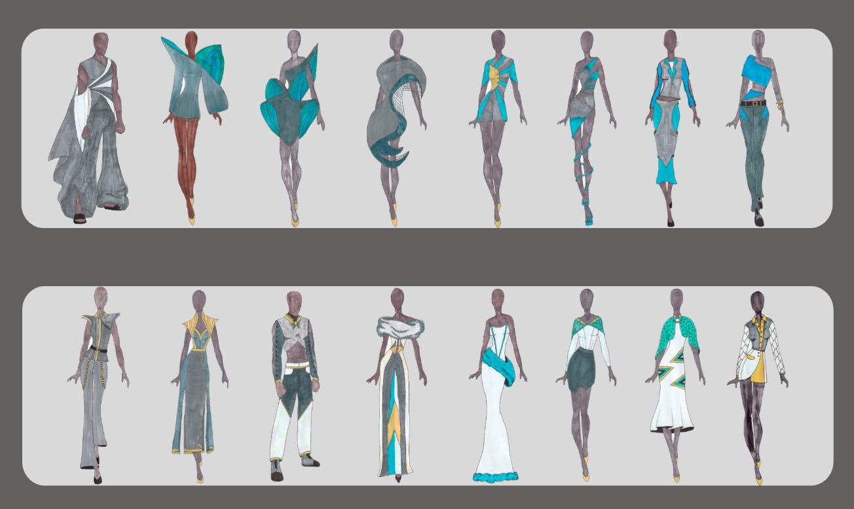
FONTE: Autores Próprios 2025

Figura 2: Coleção Expresso/Expression

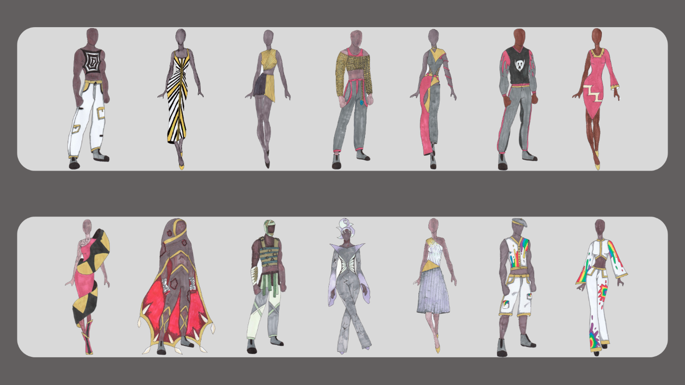
FONTE: Autores Próprios 2025

2.1 expresso/expression

A coleção Outono/Inverno Expresso/Expression nasce da proposta de unir arte, emoção e identidade por meio do vestuário, inspirando-se na liberdade criativa da arquitetura expressionista. Seu conceito parte da ideia de traduzir, em formas, texturas e volumes, as emoções humanas e a intensidade da vida urbana contemporânea. As peças exploram cortes assimétricos, sobreposições e estruturas orgânicas que remetem ao dinamismo das construções expressionistas, convidando o público a enxergar a moda como meio de expressão pessoal e não apenas como estética funcional. Assim, a coleção propõe uma reflexão sobre a relação entre o corpo, a cidade e o sentir, evidenciando a moda como manifestação artística e emocional.

Inspirada pela intensidade e energia do café expresso, a coleção estabelece um elo simbólico entre o cotidiano urbano e a expressão artística. O café, entendido como metáfora de vivacidade e criatividade, reforça o conceito de uma moda que se alimenta do ritmo das cidades e da potência individual. Assim, surge o estilo Urban Chic, que une a sofisticação das linhas clássicas à ousadia da moda contemporânea. Essa combinação se manifesta na escolha de materiais, modelagens e acabamentos que equilibram elegância, inovação e identidade, transformando cada peça em uma extensão da personalidade de quem a veste.
A proposta estética da coleção reflete a complexidade da vida urbana atual, marcada pela diversidade de identidades e pela constante reinvenção. A alfaiataria reinterpretada ganha destaque, trazendo consigo o rigor técnico aliado à liberdade criativa, enquanto a paleta de cores sóbrias com contrastes marcantes comunica força e individualidade. Os acessórios, por sua vez, complementam e intensificam essa expressividade, evidenciando a moda como uma forma de comunicação pessoal e cultural.
Foram dois os looks escolhidos, sendo um masculino, que contem uma calça no estilo social com uma abertura de zíper nos joelhos e um cropped com gravata embutida, manga comprida que abre na lateral e gola dupla, e um feminino que te um colete com pregas na vertical e uma calça pantalona de alfaiataria. Essas roupas dialogam diretamente com a finalidade da coleção, trazendo a estrutura da arquitetura, a elegância da alfaiataria, a originalidade do expressionismo e a identificação com o urbano contemporâneo da Expresso/Expression

Figura 3: Look Masculino

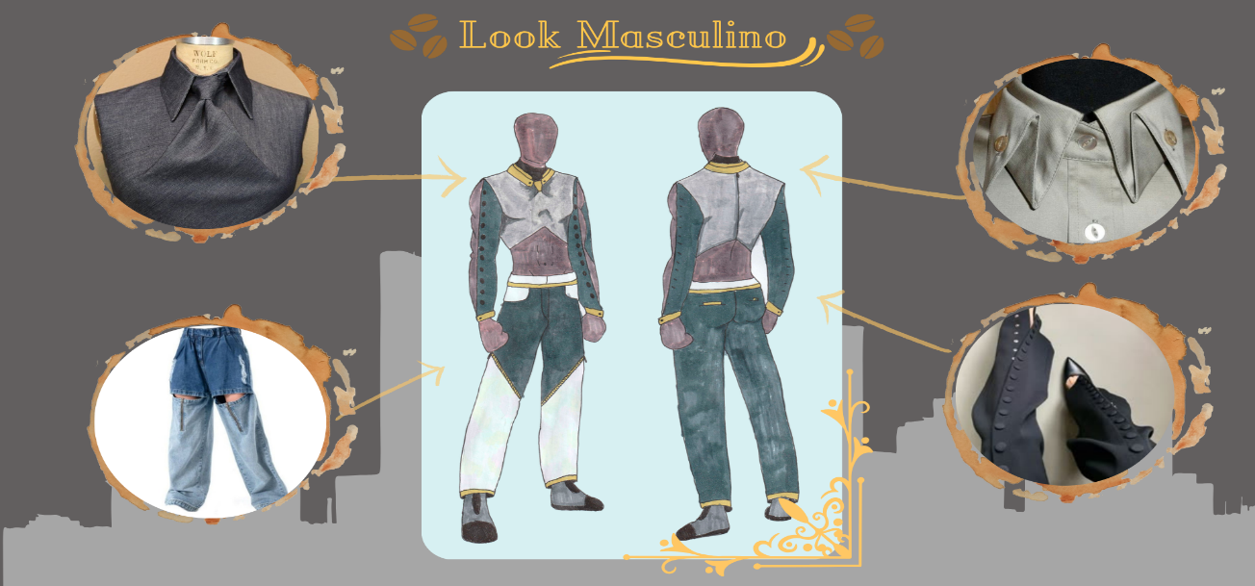FONTE: Autores Próprios 2025

Figura 4: Look Feminino

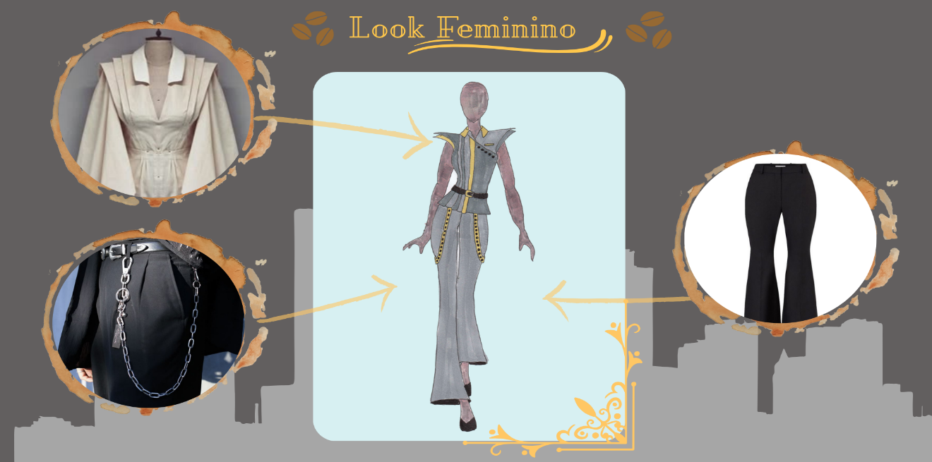
FONTE: Autores Próprios 2025

3 PROCEDIMENTOS METODOLÓGICOS

A metodologia deste trabalho foi estruturada por meio da integração entre pesquisa teórica, desenvolvimento criativo e prática de ateliê. O objetivo principal foi estabelecer como o conceito da coleção Expresso/Expression, baseado na ideia de intensidade emocional, contraste e expressão sensorial, poderia ser traduzido por meio de escolhas têxteis, modelagens, cores e acabamentos. Assim, cada etapa metodológica buscou unir estética e funcionalidade, garantindo que o resultado final refletisse tanto a identidade visual quanto a proposta simbólica da coleção.
Inicialmente, realizou-se uma pesquisa de referências estéticas, históricas e contemporâneas associadas ao contraste entre sombra e luz, profundidade emocional e elegância minimalista, elementos que compõem o conceito da coleção. Foram analisados painéis visuais, editoriais de moda, tendências têxteis e movimentos artísticos que dialogam com tons neutros, texturas contrastantes e construções geométricas. Essa etapa permitiu estabelecer a paleta de cores focada no chumbo, cimento e ouro, e orientar o desenvolvimento das modelagens e das escolhas materiais.
A fase prática iniciou-se com a seleção dos tecidos mais adequados ao conceito e às necessidades técnicas das peças. O gabardine nas cores chumbo e cimento foi escolhido pela sua estrutura firme e aspecto sofisticado, essencial para peças de alfaiataria e recortes mais marcados. O linho misto, também nas cores chumbo e cimento, foi incorporado por proporcionar naturalidade, textura e fluidez, equilibrando o peso visual do gabardine. O cetim bucol na cor ouro foi selecionado como elemento de contraste, representando o ponto de luz da coleção e garantindo brilho controlado e acabamento refinado. Complementando esses materiais, foram utilizados aviamentos metálicos discretos nas cores cinza e dourado, reforçando a estética elegante e moderna da coleção.
O processo de modelagem foi realizado tanto com base na modelagem plana quanto com técnicas de moulage, aplicadas especialmente em peças que exigiam maior experimentação de caimento. Após a construção das bases, foram feitos testes em algodão cru para avaliar proporções, volumes e posicionamento dos recortes. Somente após os ajustes iniciais os moldes finais foram transferidos para os tecidos selecionados. Cada etapa foi documentada com registros fotográficos e fichas técnicas, permitindo acompanhar de forma detalhada as alterações necessárias até a versão final das peças.
Na confecção, aplicaram-se diversos tipos de costura, escolhidos conforme a característica de cada tecido. A costura reta foi utilizada para a estruturação geral das peças, garantindo firmeza e precisão nos recortes geométricos. A costura francesa foi aplicada em tecidos mais leves, como o cetim bucol, oferecendo um acabamento limpo e refinado. A costura overloque foi empregada no acabamento das bordas dos tecidos planos, prevenindo que desfiassem, contribuindo para a durabilidade das peças. O pesponto foi utilizado tanto como reforço quanto como detalhe decorativo, principalmente nos recortes da alfaiataria, valorizando as linhas e trazendo unidade visual.
Durante o processo de avaliação, foram realizadas provas de roupa para analisar o caimento, o conforto e a harmonia visual entre os tecidos. Os ajustes finais foram feitos com base nessa análise, assegurando que cada peça estivesse de acordo com os objetivos estéticos e funcionais da coleção. Assim, a metodologia desenvolvida articulou pesquisa teórica, experimentação têxtil, técnicas de modelagem e análise estética, consolidando um processo completo e coerente para o desenvolvimento da coleção Expresso/Expression.

3.1 DELIMITAÇÃO DA PESQUISA

A pesquisa foi conduzida no Ateliê Experimental A, ambiente acadêmico equipado para atividades de modelagem, corte e costura. Todas as etapas do projeto, da construção das bases até a finalização das peças, foram executadas pelos autores, garantindo controle total sobre as decisões técnicas e estéticas. Por se tratar de uma pesquisa aplicada ao desenvolvimento de uma coleção autoral, não houve participação de público externo, mantendo a investigação restrita ao contexto acadêmico e ao processo criativo da equipe.

3.2 TÉCNICA UTILIZADA

A técnica utilizada para a pesquisa de campo baseou-se na aplicação de um questionário semiestruturado, composto por perguntas abertas e fechadas, direcionado a um grupo de participantes selecionados na Escola “B”, onde o estudo foi realizado. As perguntas foram elaboradas com o objetivo de compreender a percepção dos respondentes sobre conceitos estéticos, usabilidade, conforto e identificação com os elementos expressionistas presentes na coleção Expresso/Expression. Esse formato permitiu captar tanto informações objetivas quanto interpretações subjetivas, fundamentais para avaliar a recepção do público em relação ao tema investigado.
Os dados obtidos são apresentados por meio de tabelas e gráficos, facilitando a visualização dos resultados e permitindo uma comparação clara entre as respostas. As questões abertas foram transcritas e organizadas em categorias temáticas, possibilitando uma análise qualitativa do discurso dos participantes. Após essa etapa, os resultados foram interpretados com base no referencial teórico sobre expressão artística, design de moda e arquitetura expressionista, relacionando as percepções do público aos objetivos e características da coleção

Figura 5: Ficha Técnica Masculina Cropped
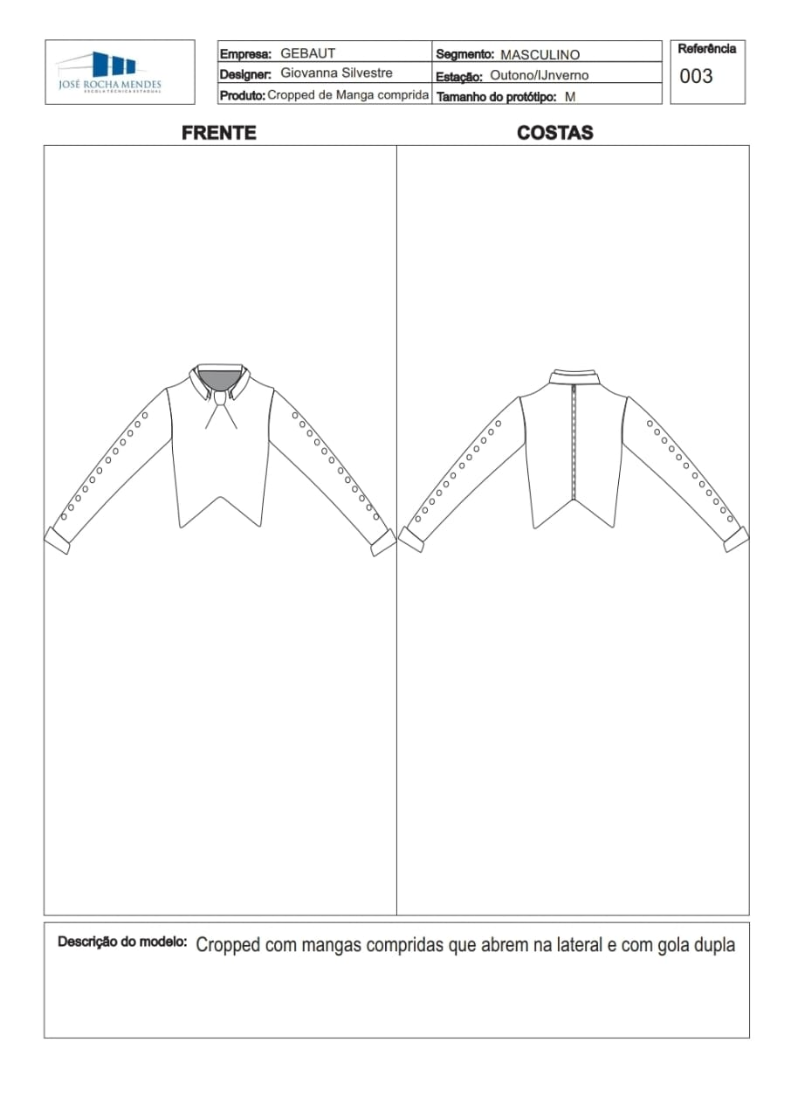
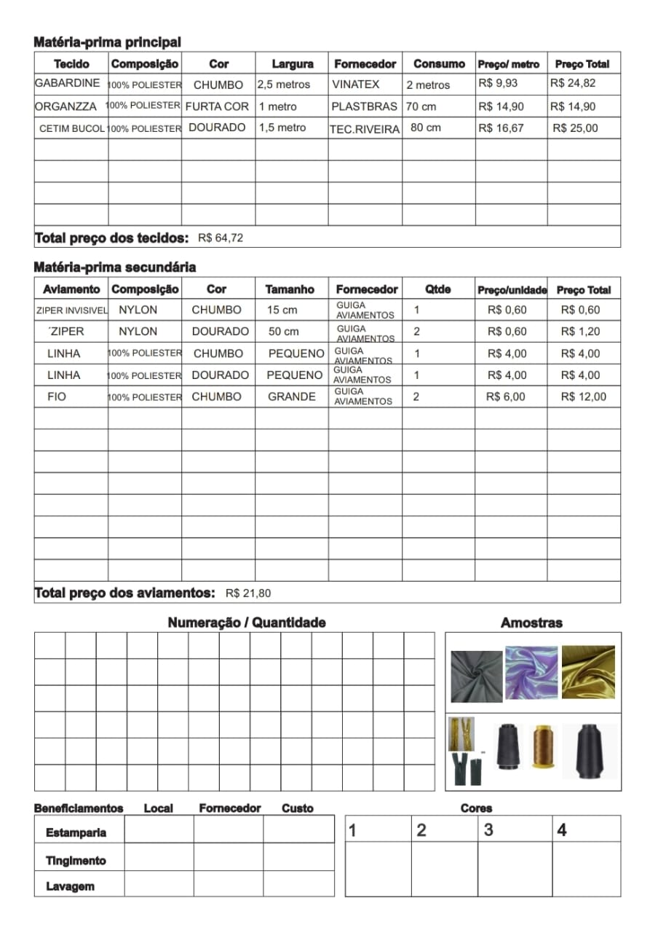
FONTE: Autores Próprios 2025

Figura 6: Ficha Técnica Masculina Calça estilo social
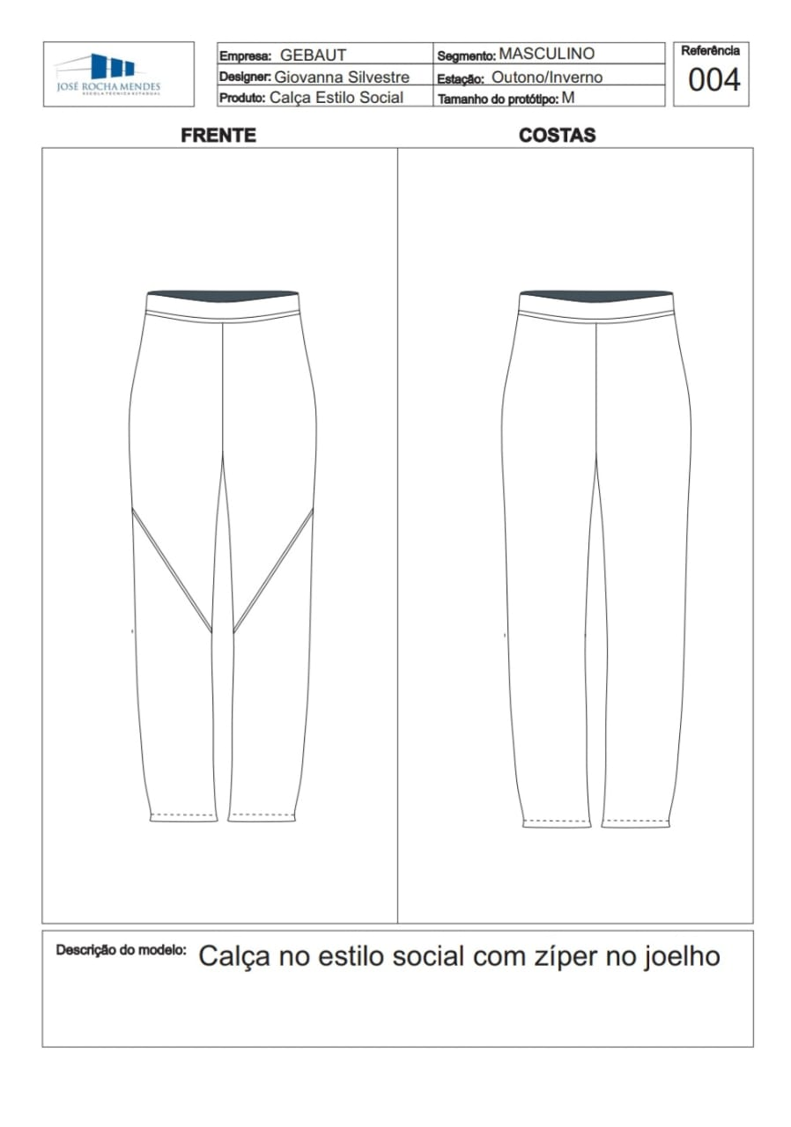
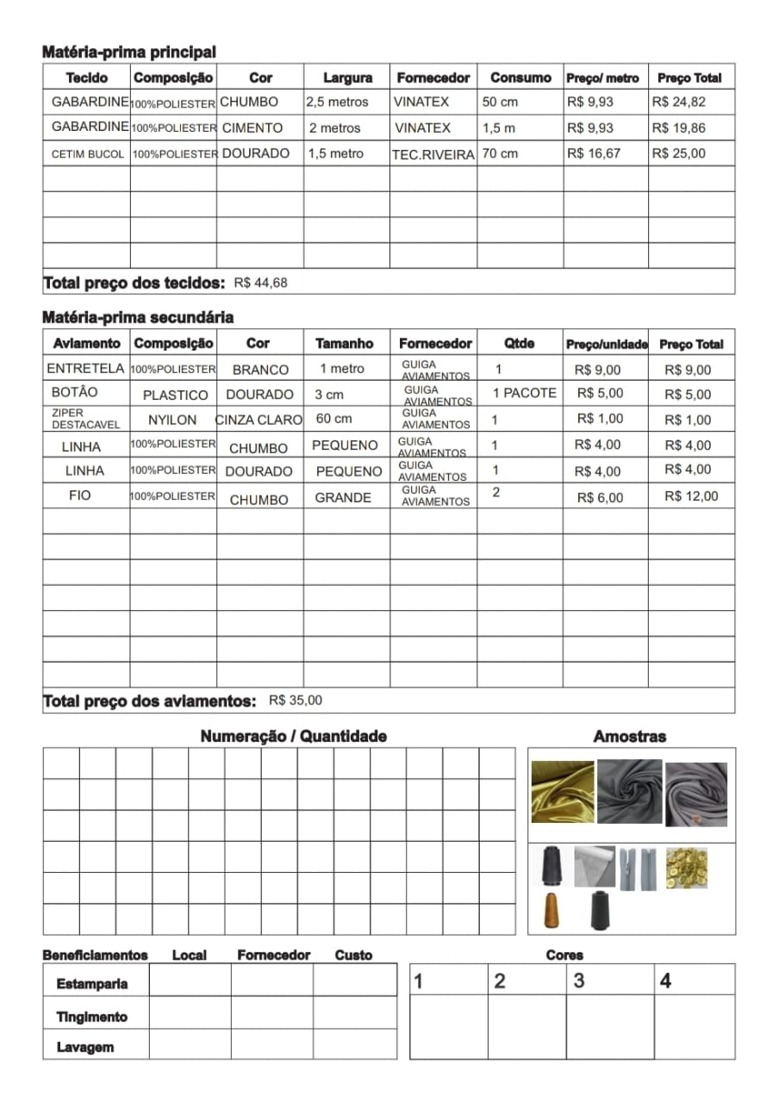

FONTE: Autores Próprios 2025

Figura 7: Ficha Técnica Feminina Colete
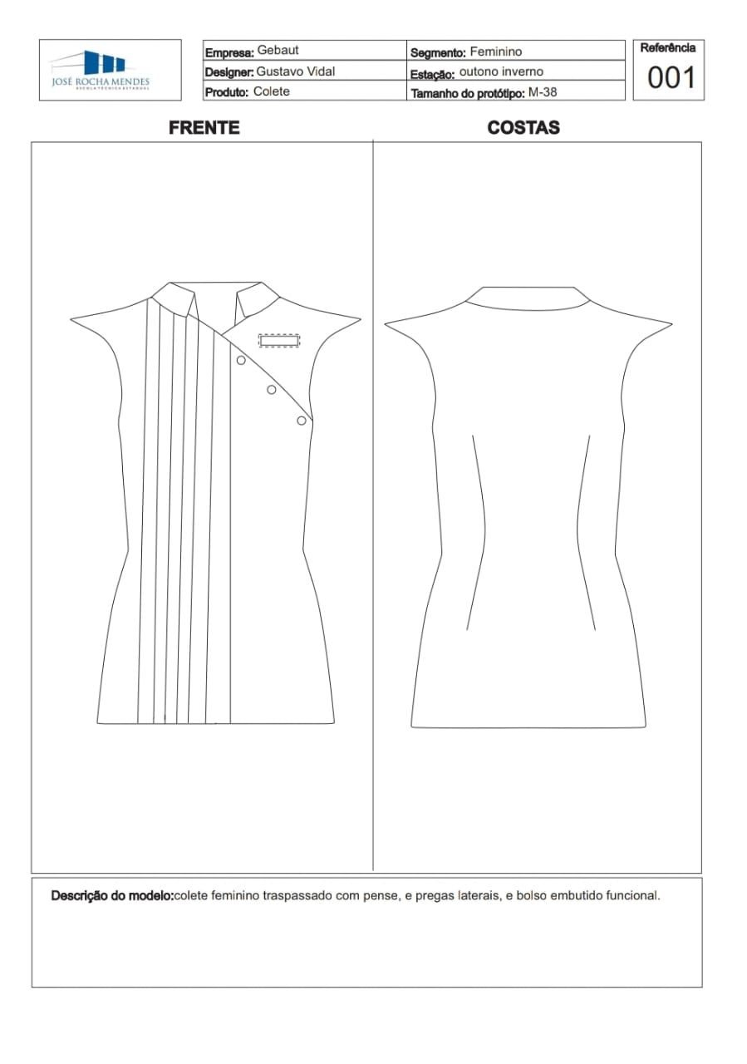
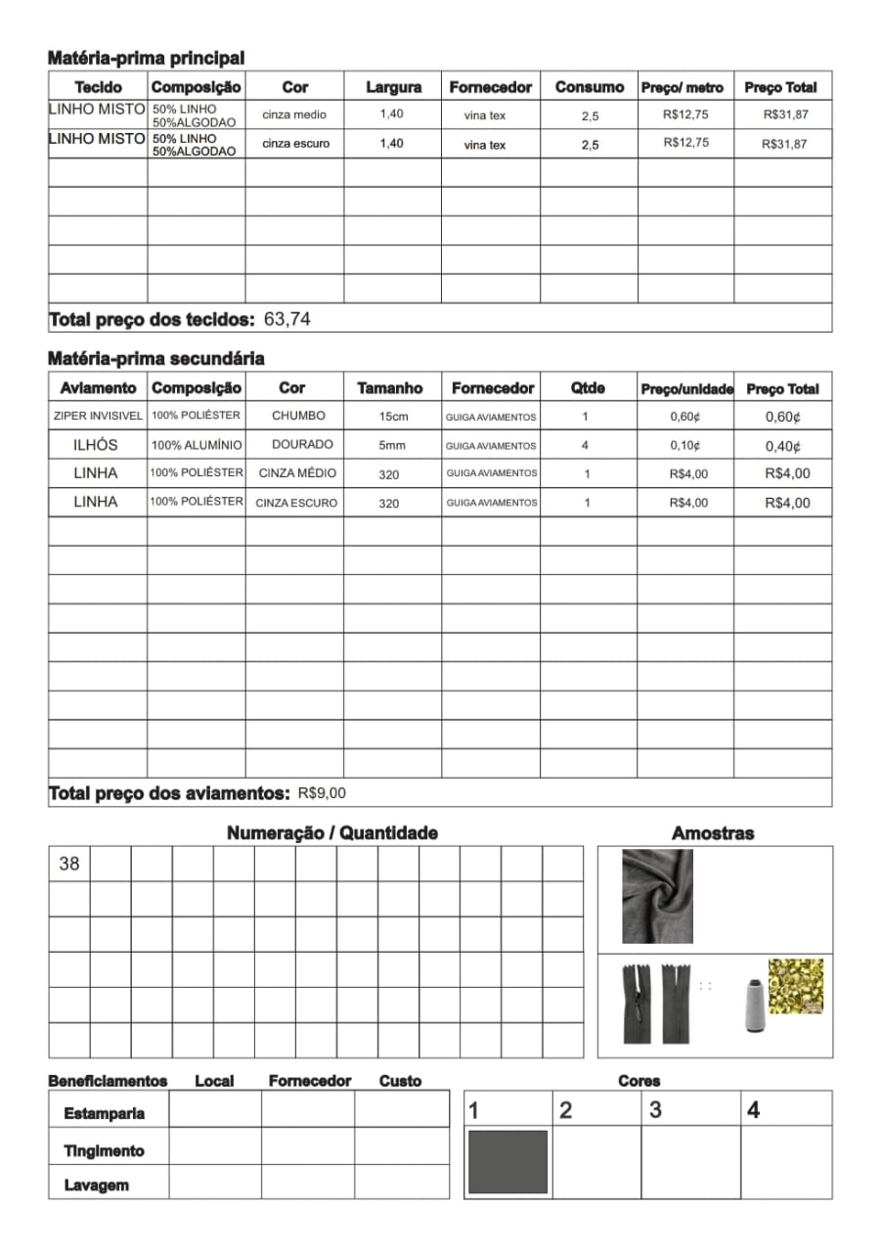

FONTE: Autores Próprios 2025

Figura 8: Ficha Técnica Feminina Calça Pantalona
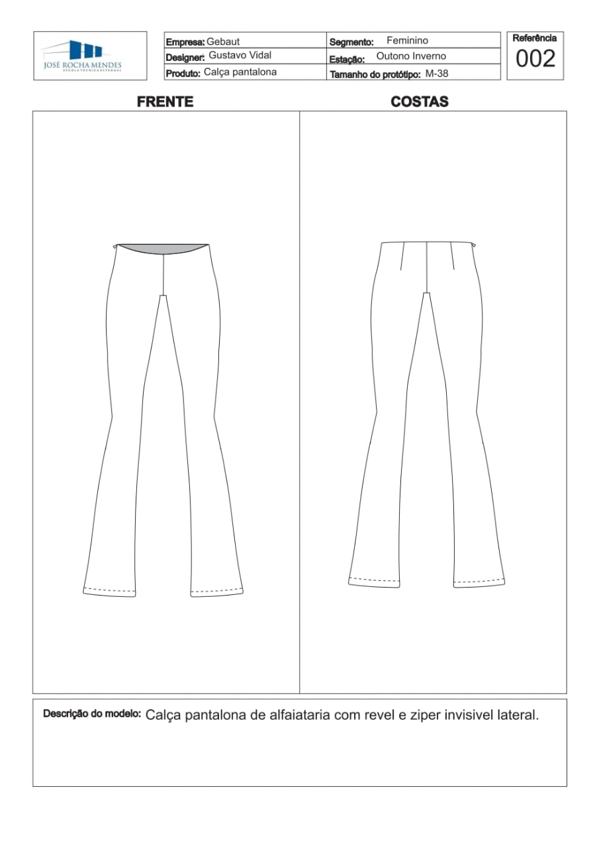
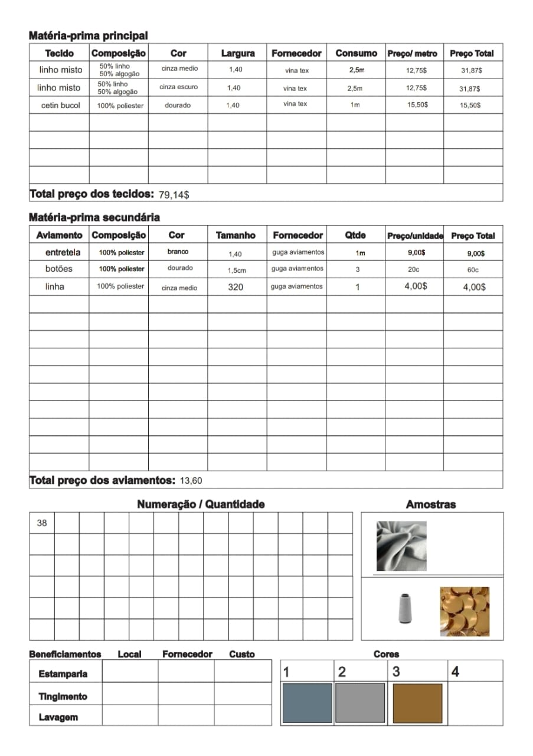

FONTE: Autores Próprios 2025

Figura 9: Molde do Cropped Masculino
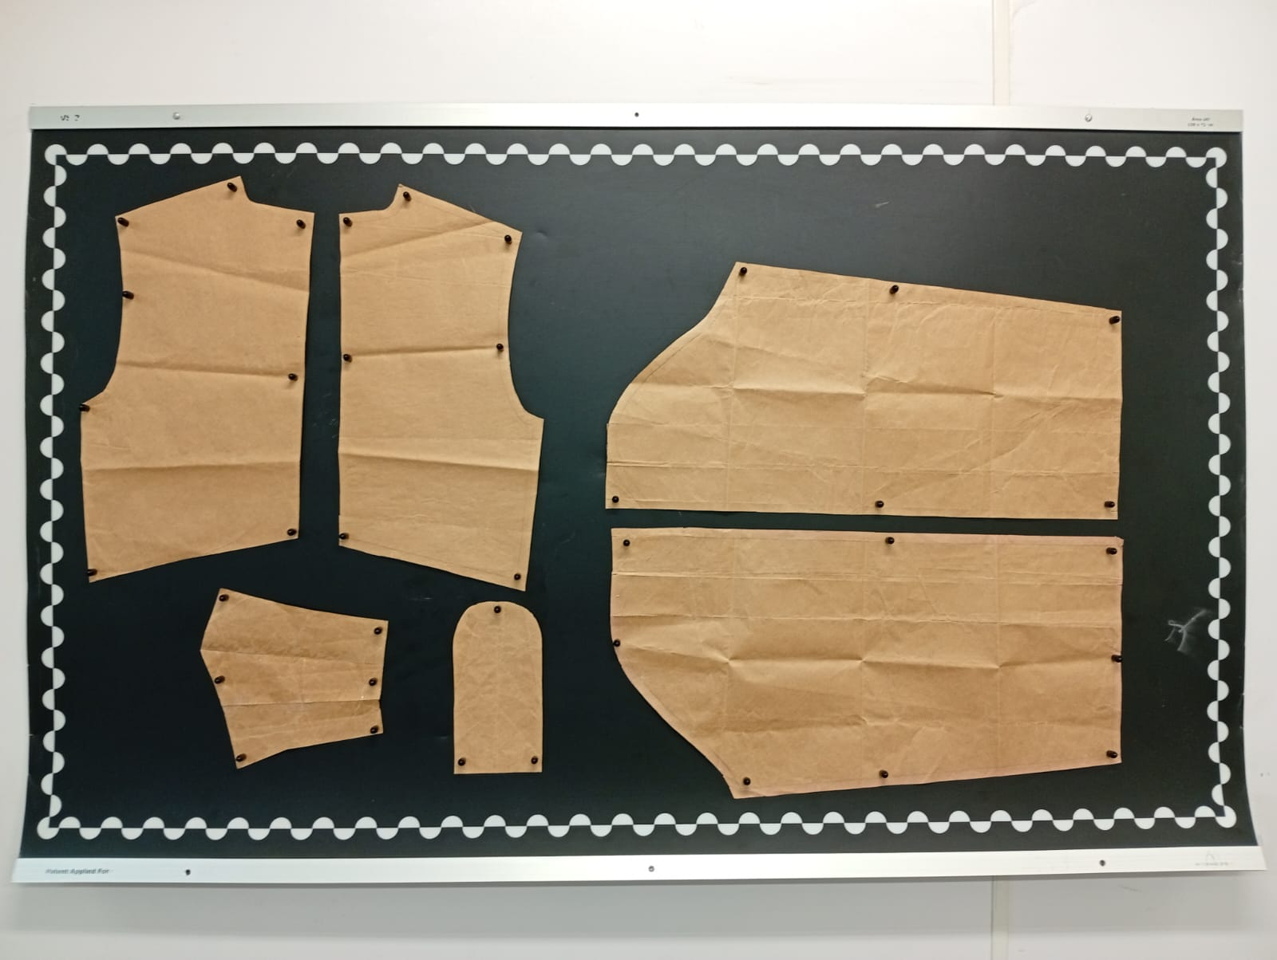FONTE: Autores Próprios 2025

Figuras 10: Moldes da Calça estilo social Masculino
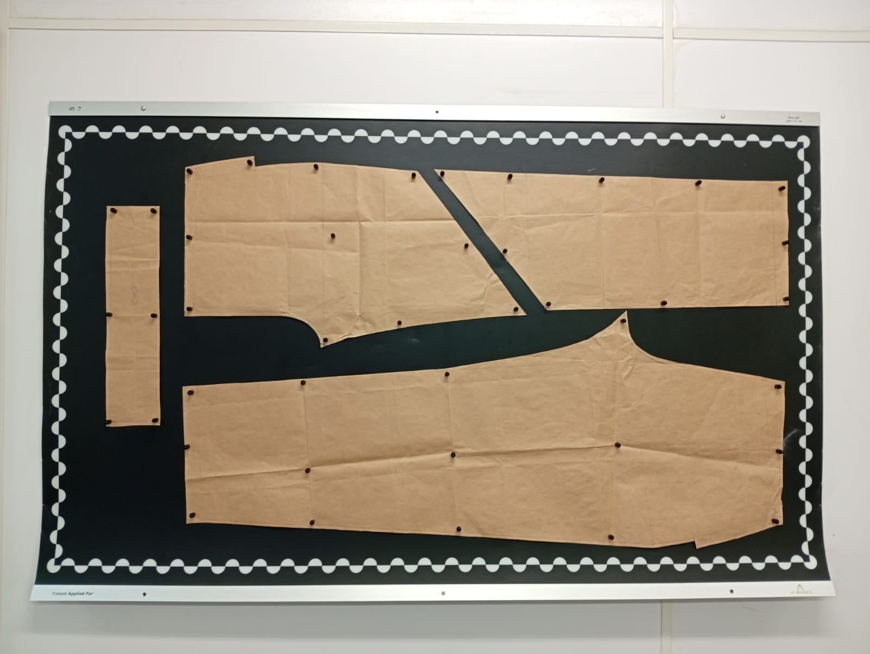
FONTE: Autores Próprios 2025

Figura 11: Moldes do Colete Feminino
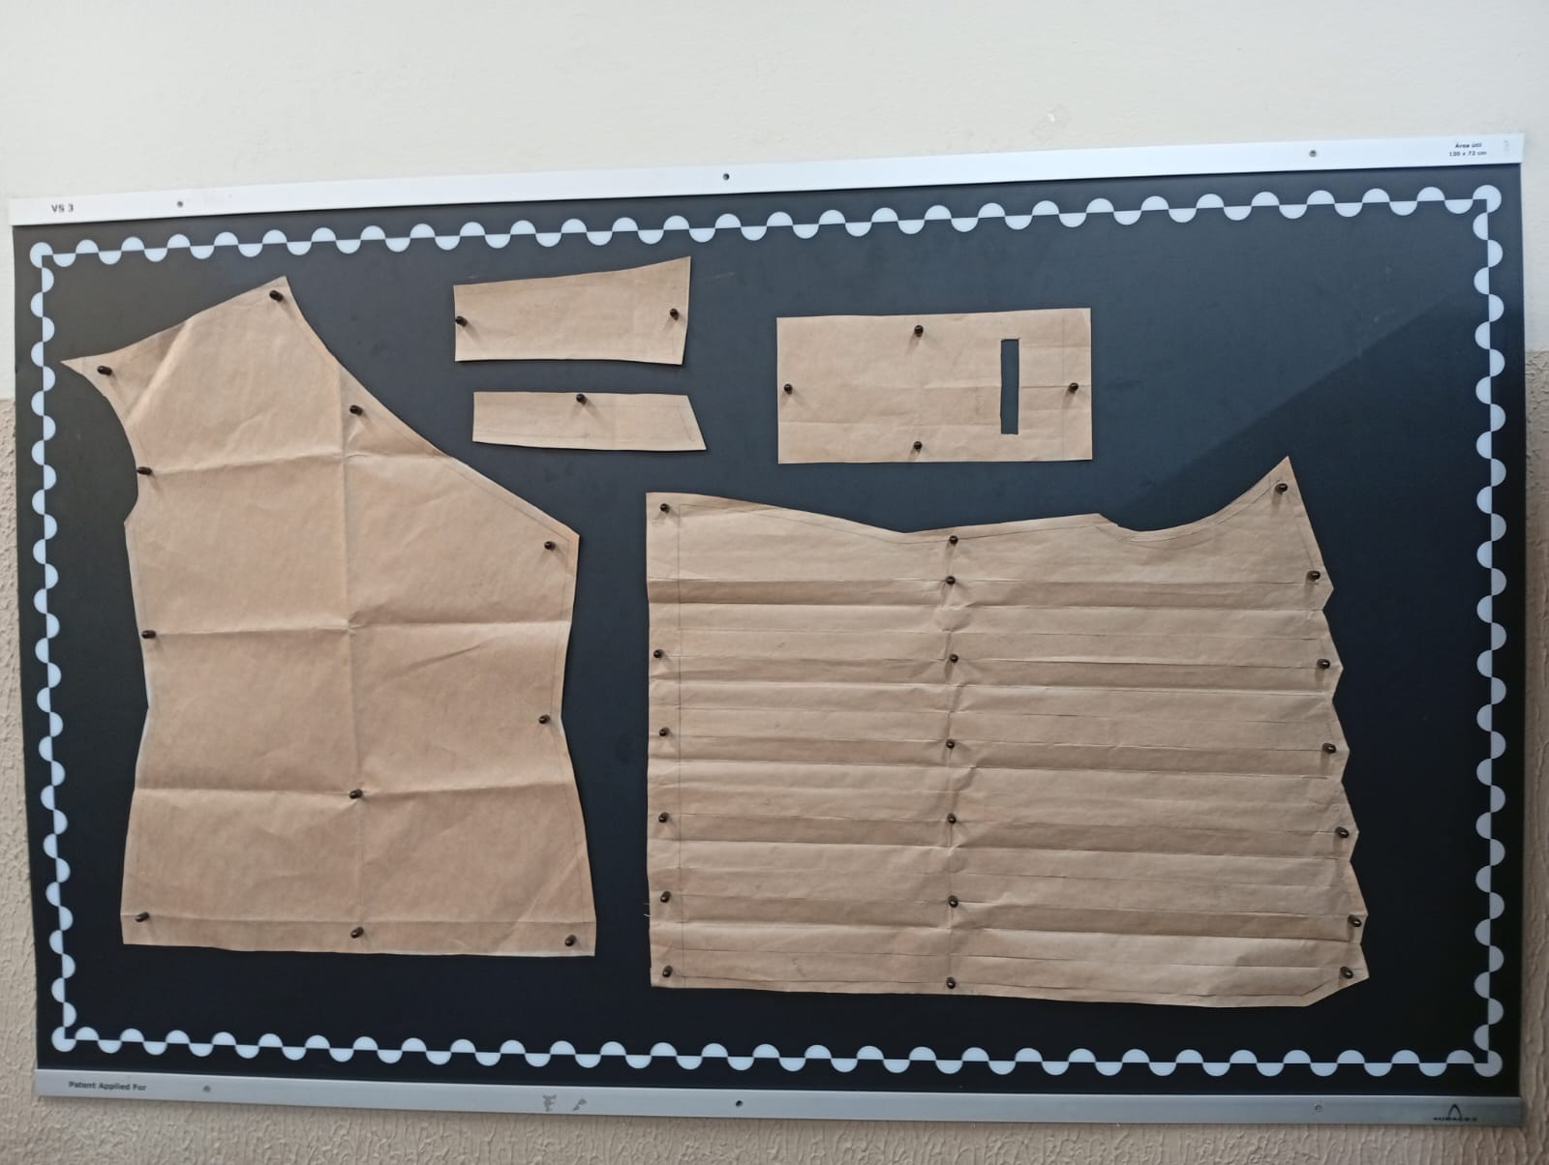
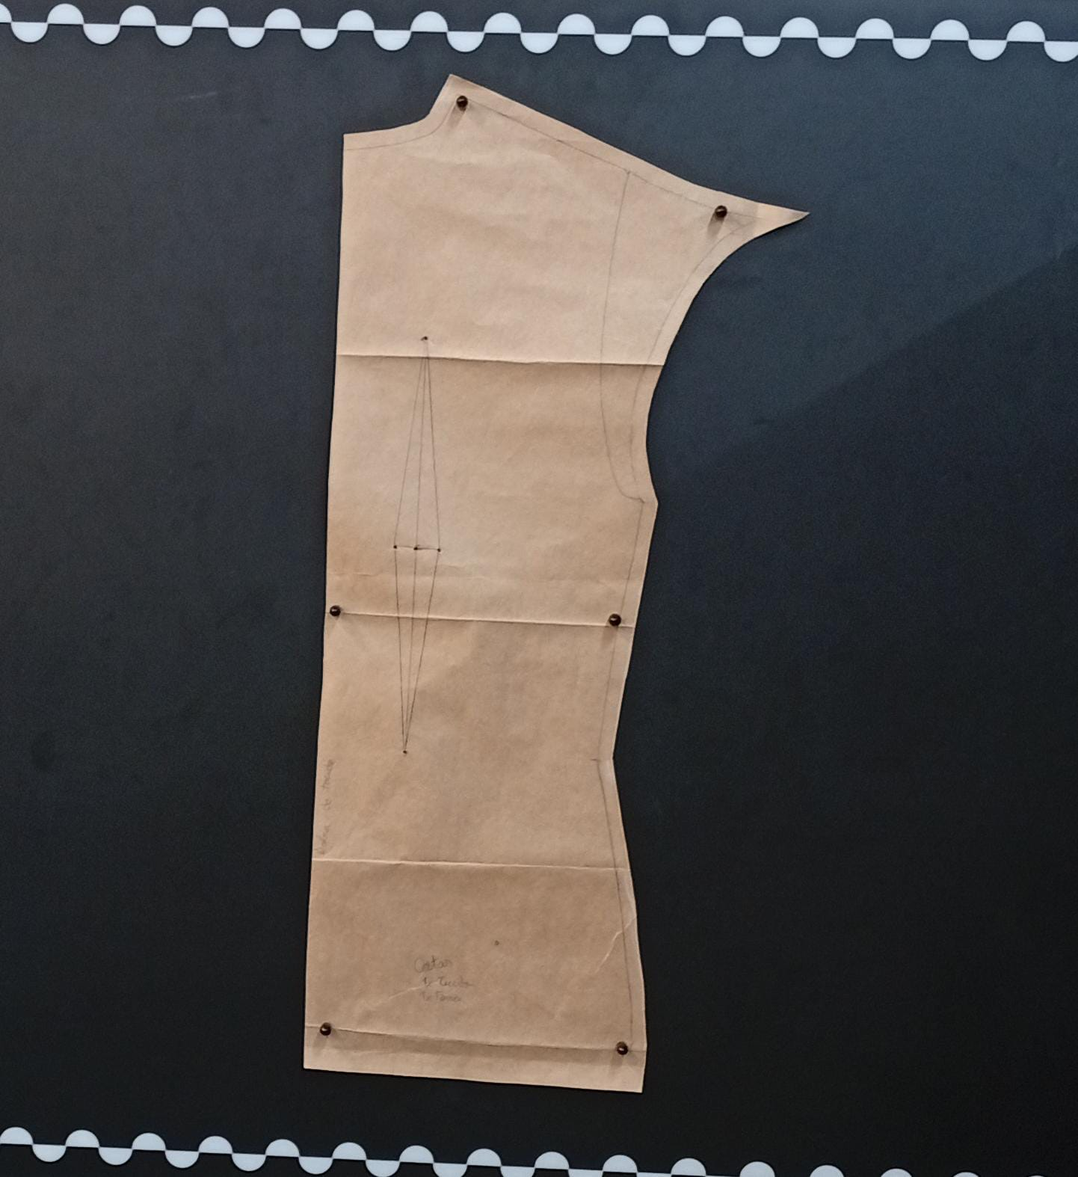
FONTE: Autores Próprios 2025

Figura 12: Moldes da Calça Feminina
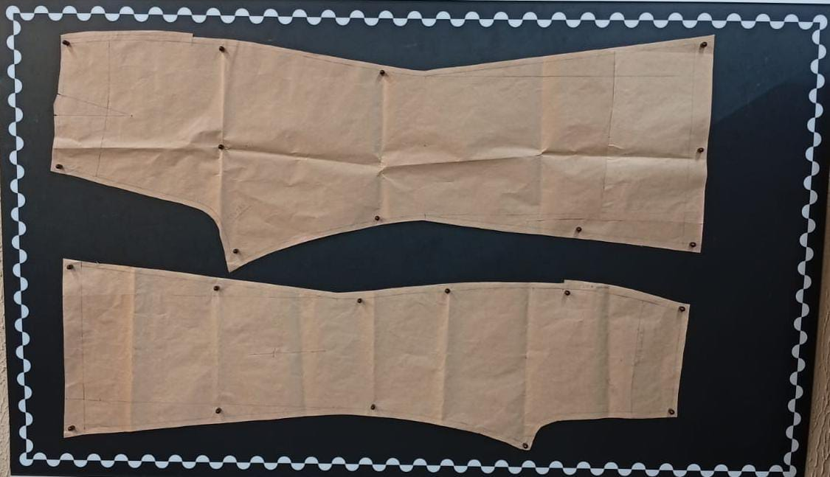FONTE: Autores Próprios 2025

Figura 13: Molde Digitalizado do Colete
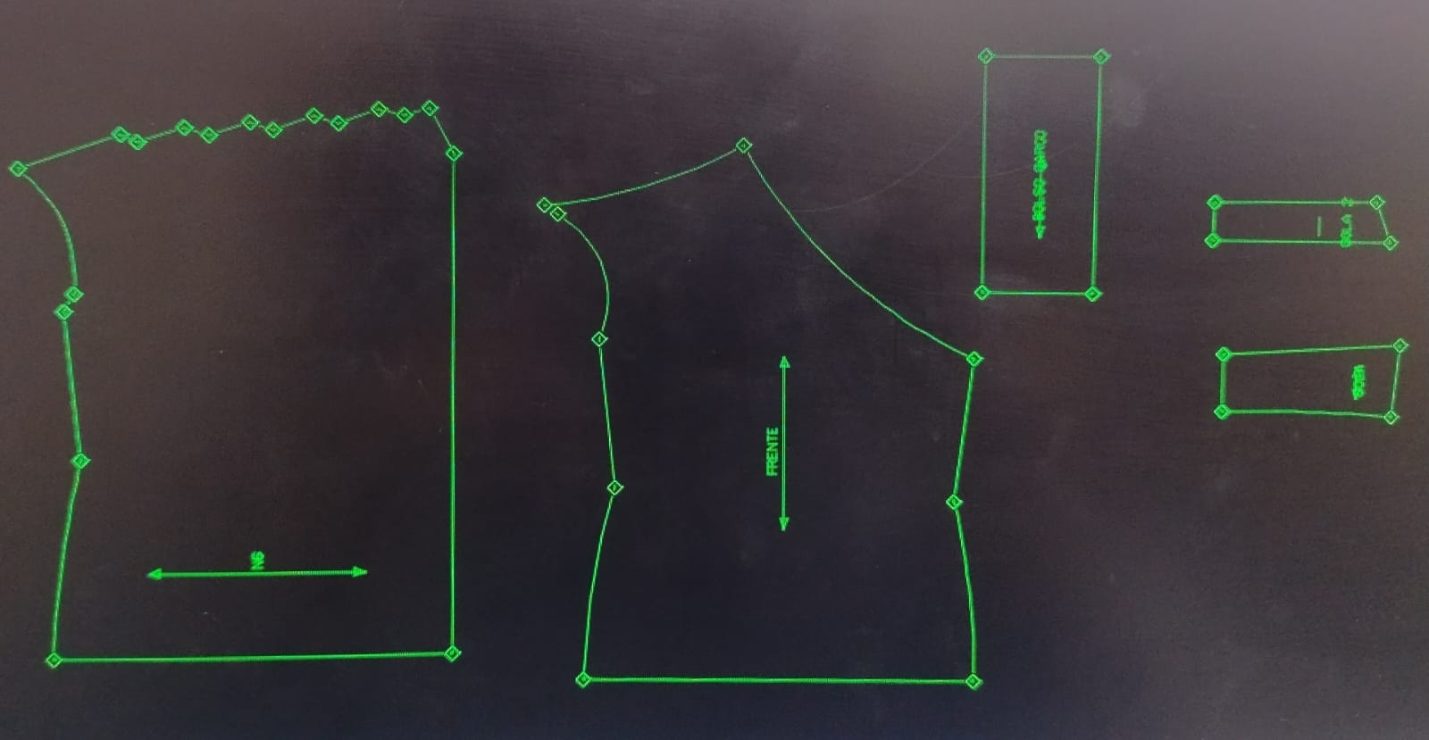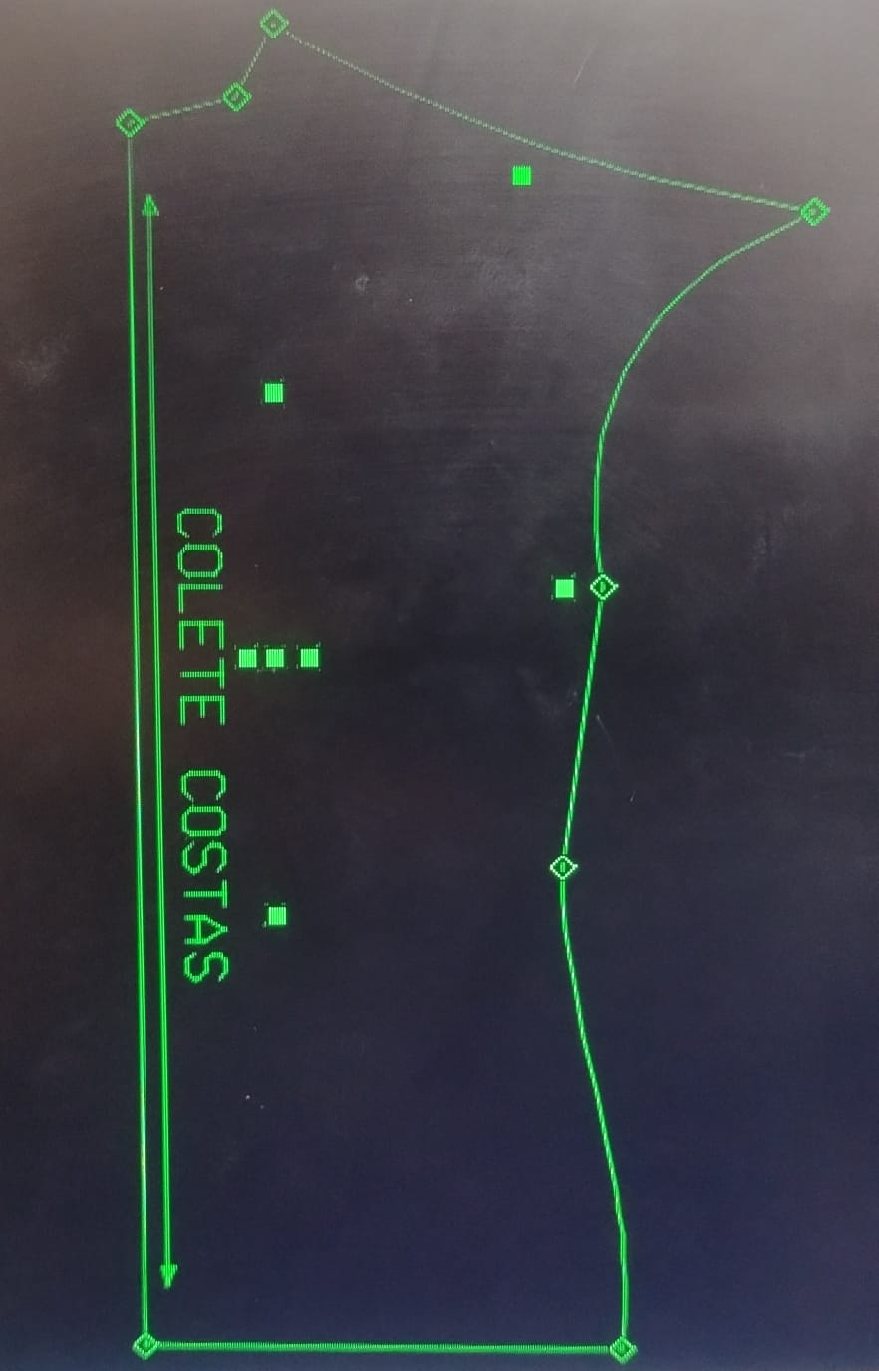
FONTE: Autores Próprios 2025

Figura 14: Protótipos Feminino
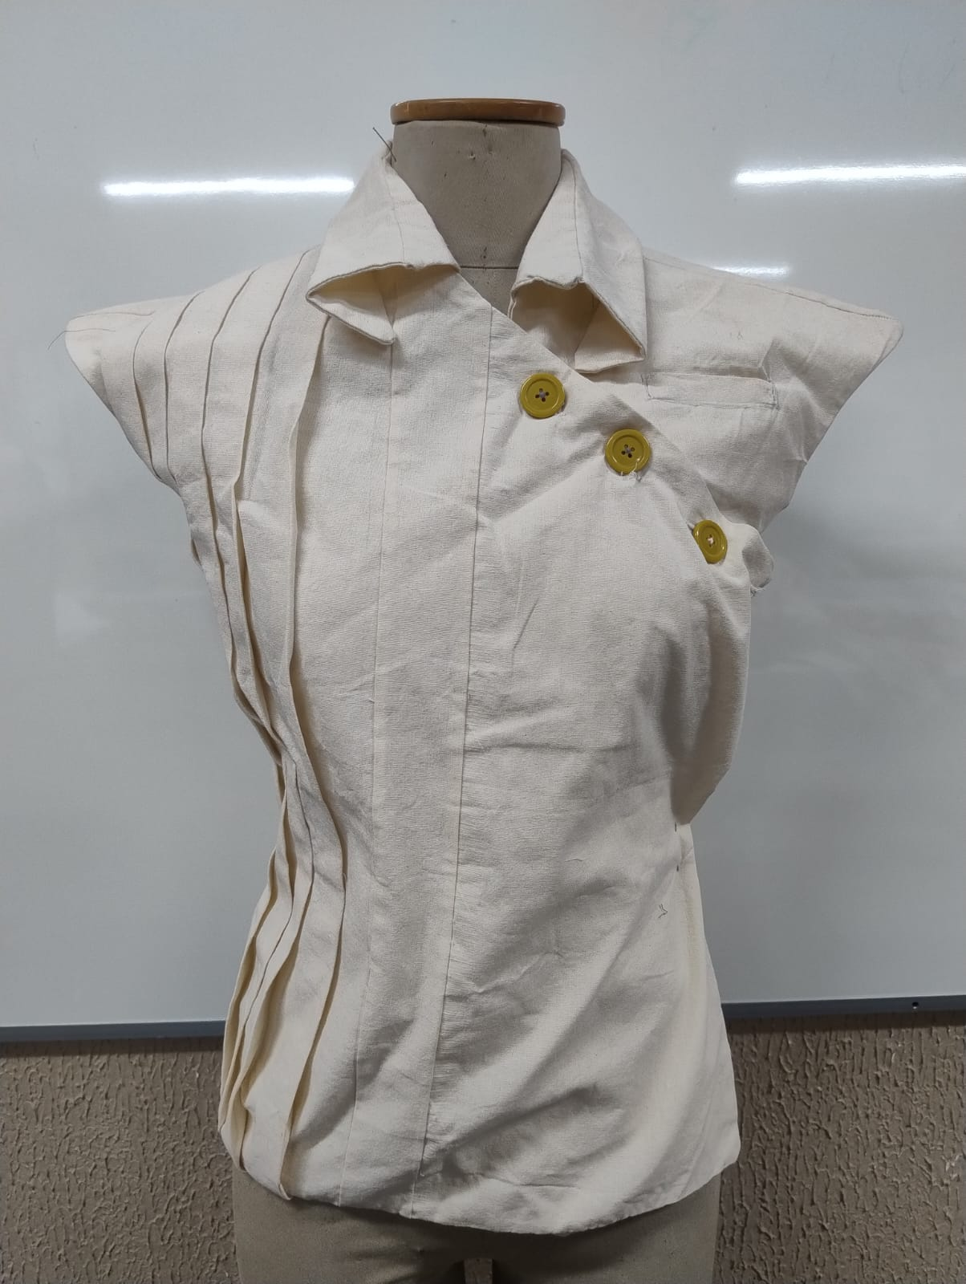
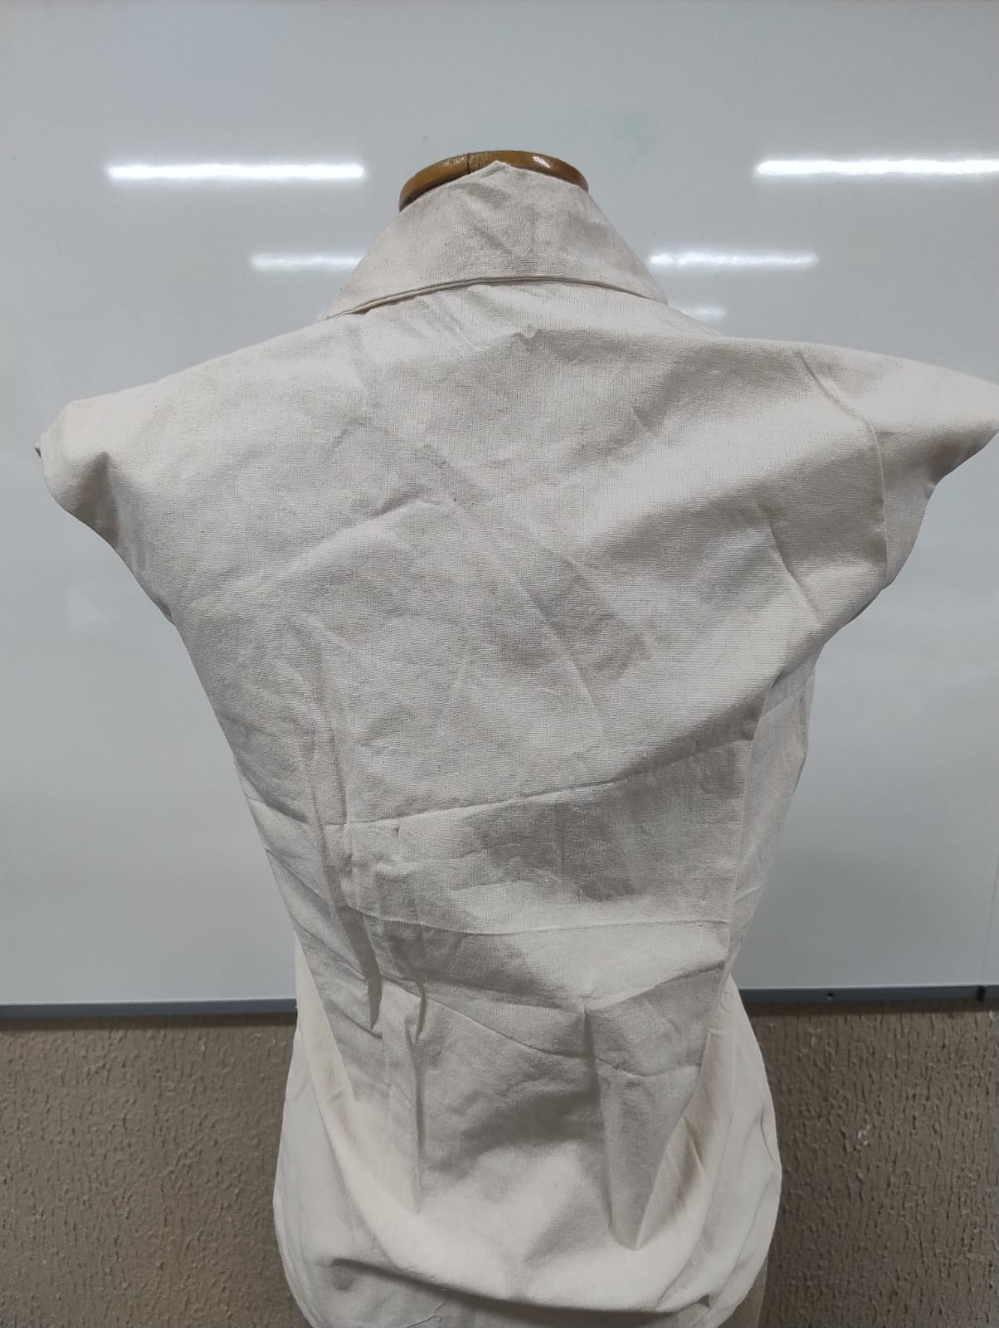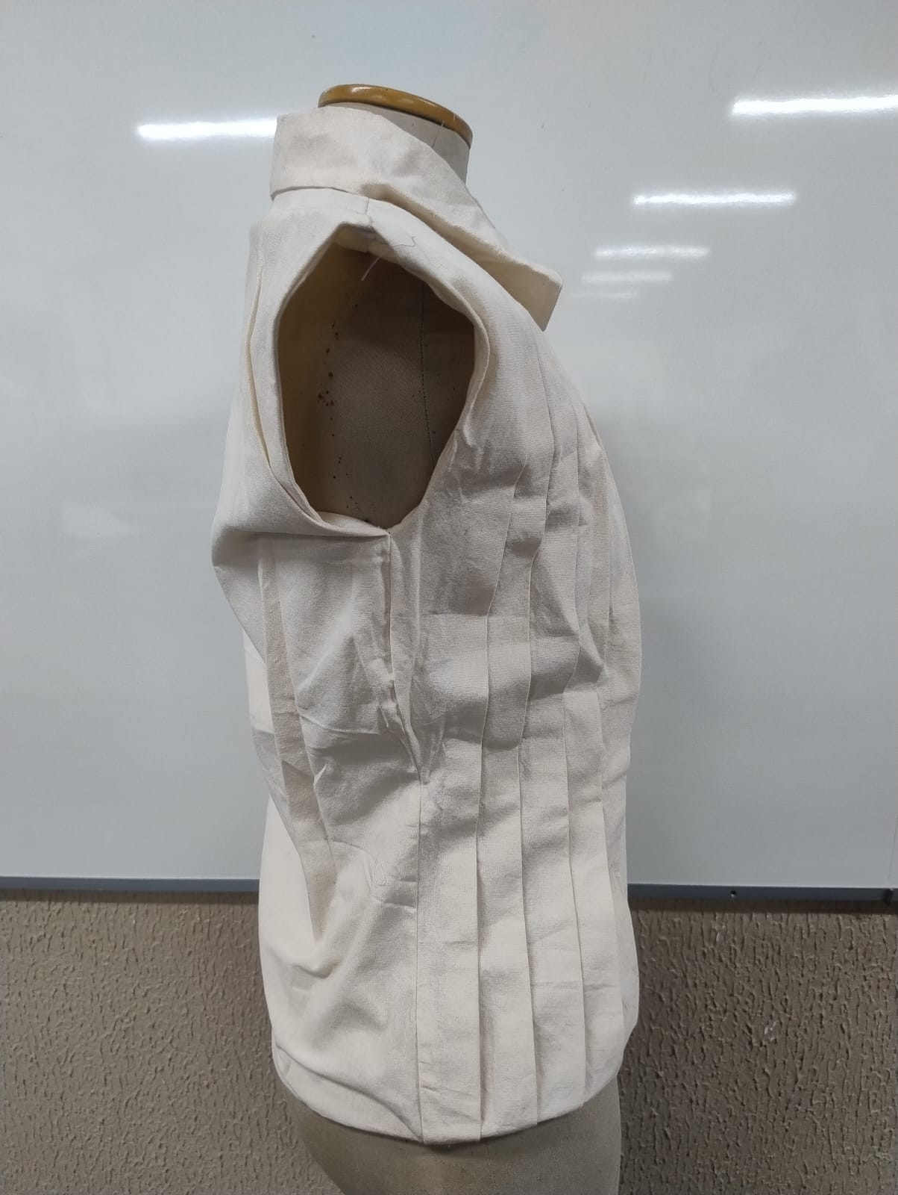
FONTE: Autores Próprios 2025

Figura 15: Protótipo Feminino
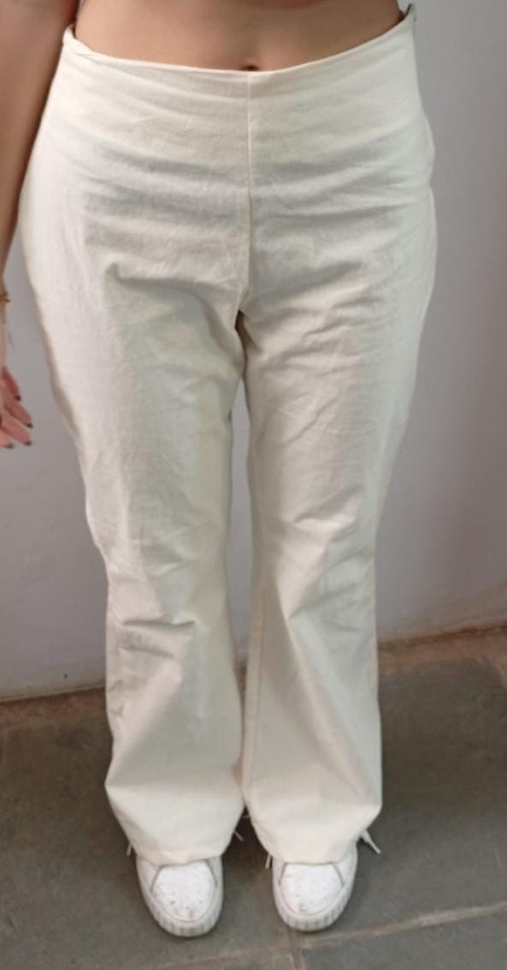
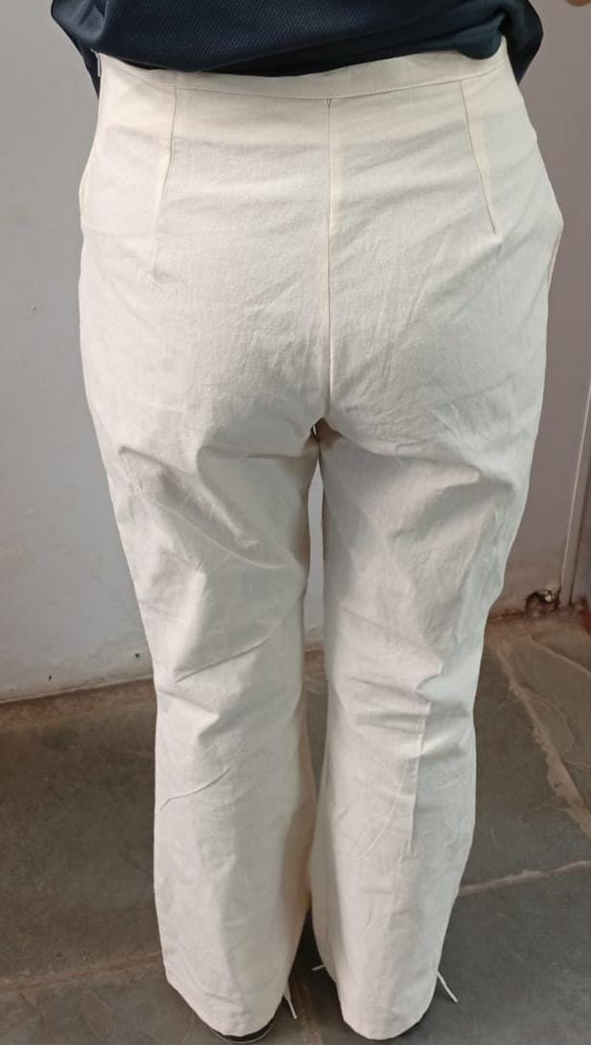
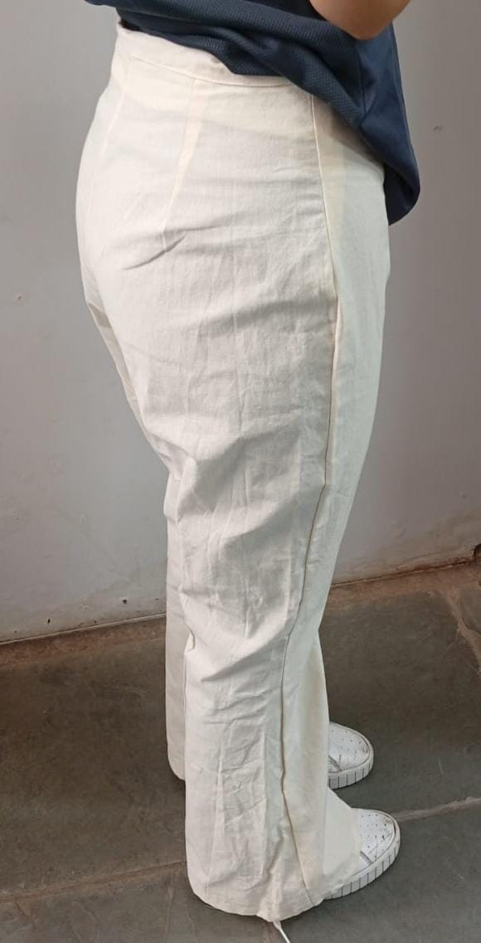
FONTE: Autores Próprios 2025

Figura 16: Protótipo Masculino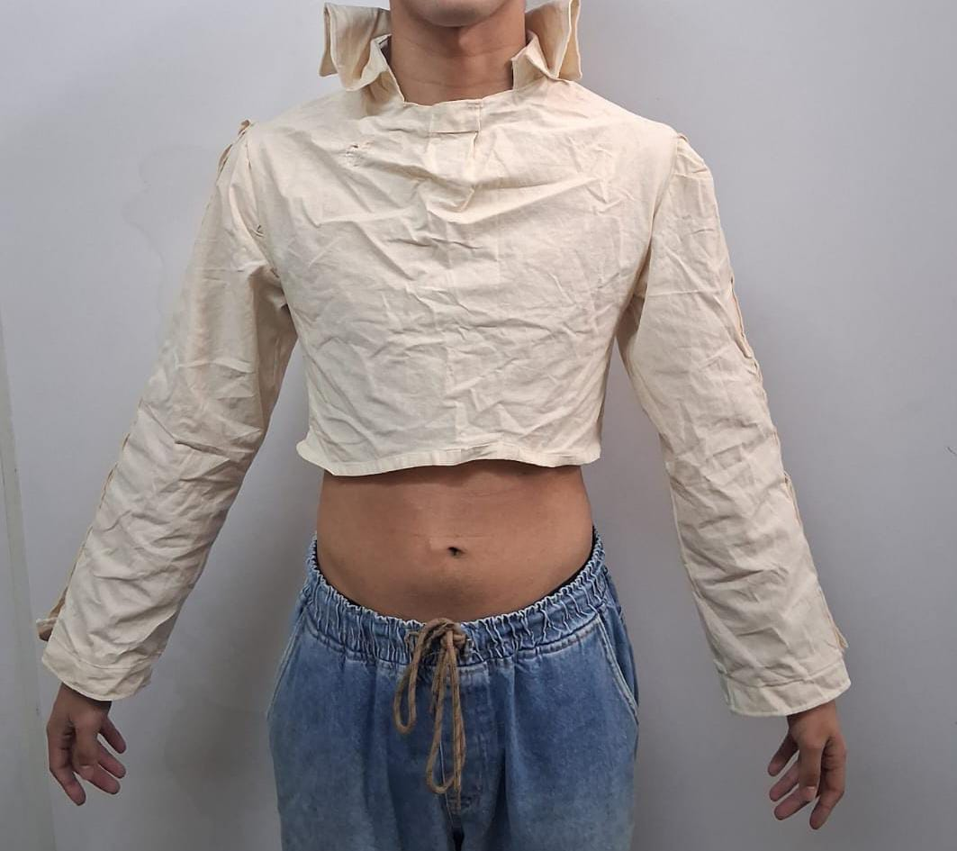
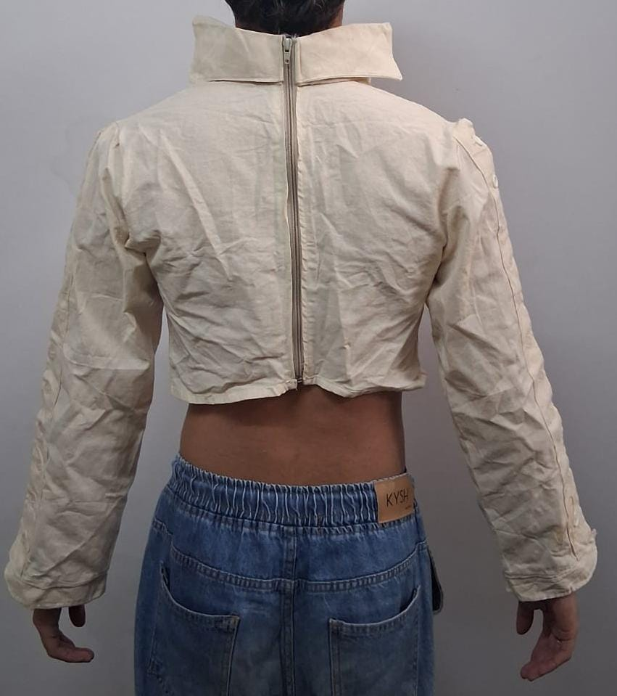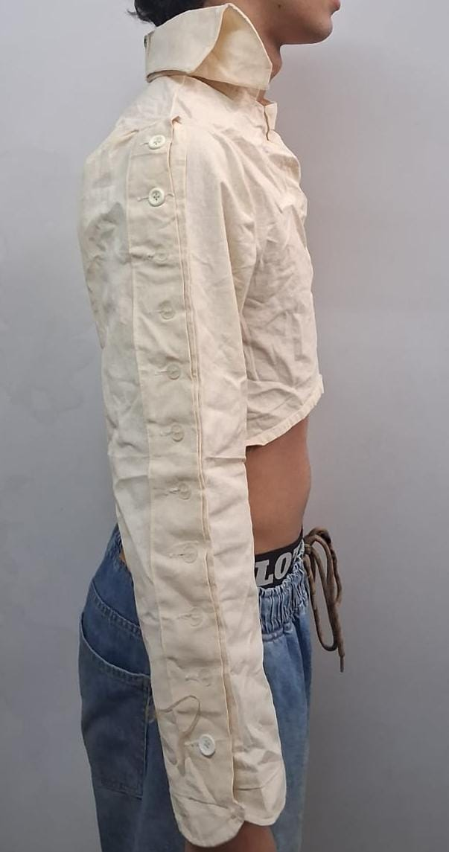
FONTE: Autores Próprios 2025

Figura 17: Protótipo Masculino

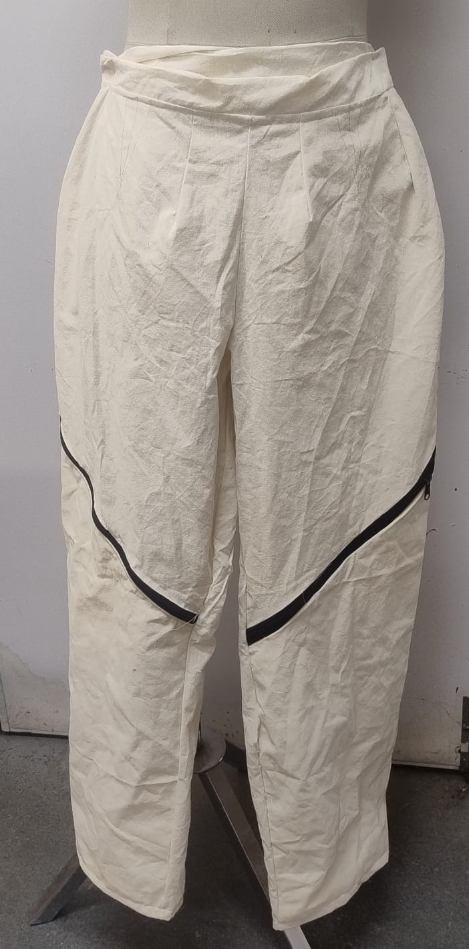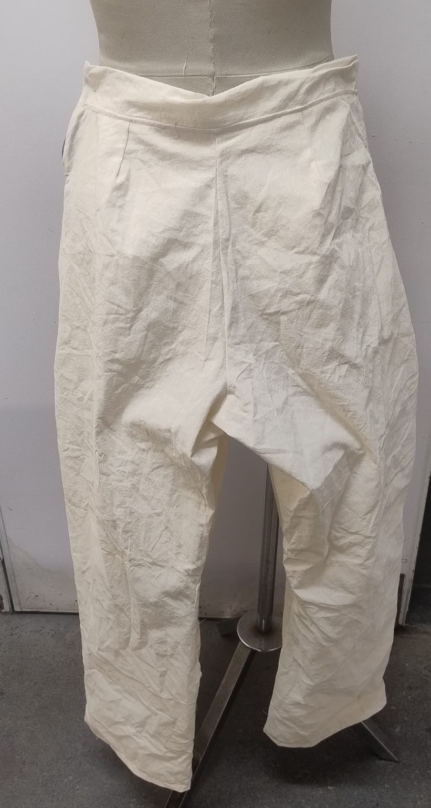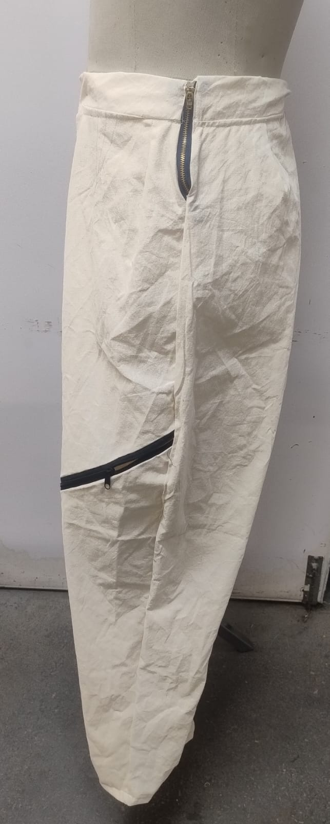
FONTE: Autores Próprios 2025

Figura 18: Peças Finais
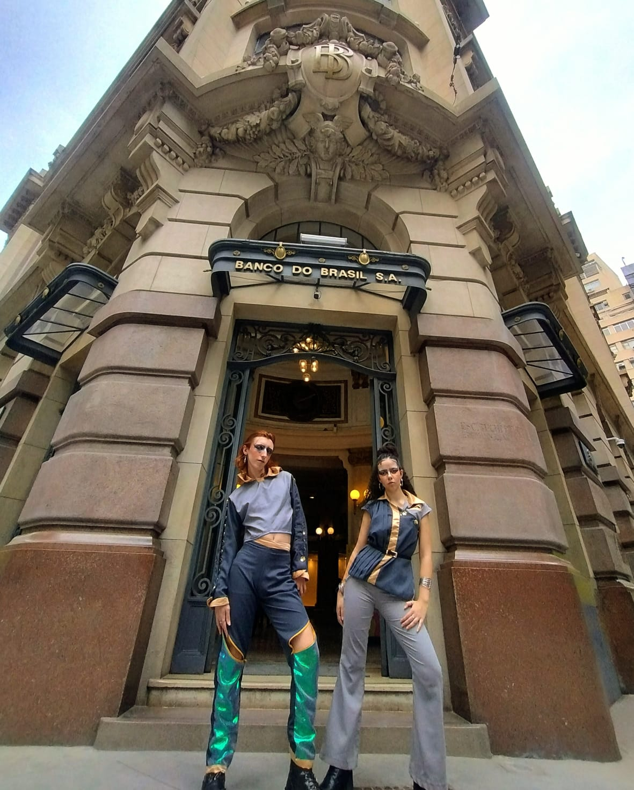
FONTE: Autores Próprios 2025

Figura 19: Peças Finais
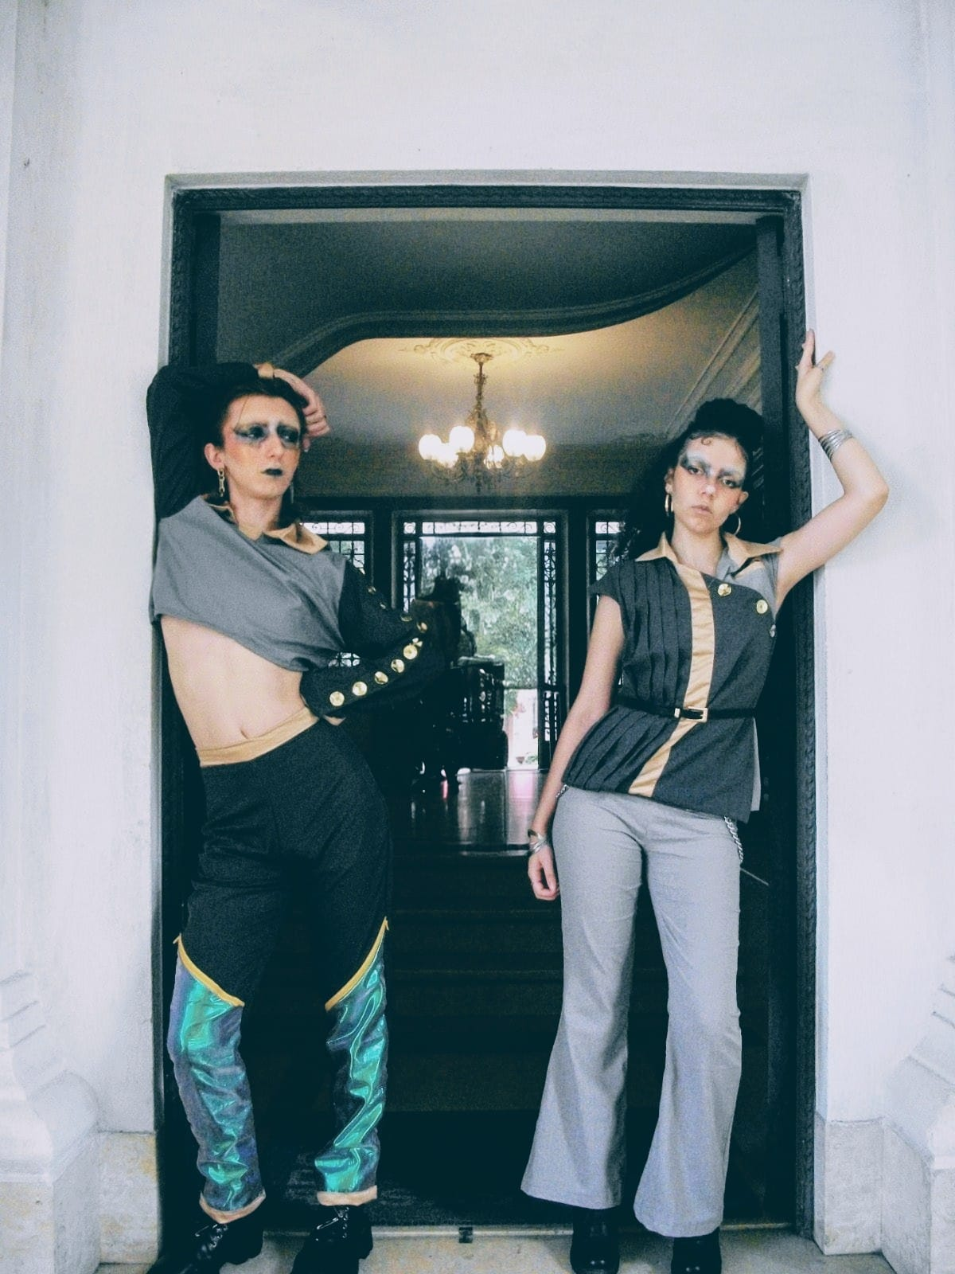
FONTE: Autores Próprios 2025

Figura 20: Peças Finais
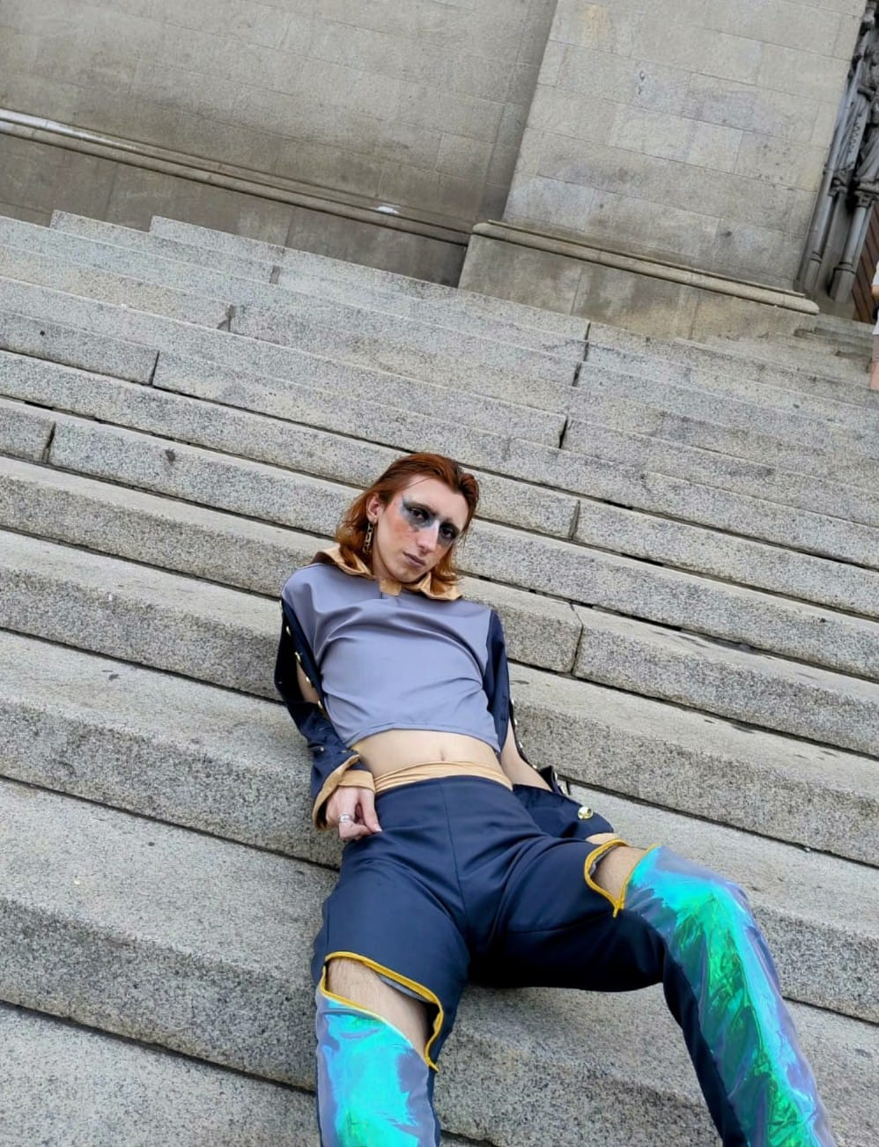
FONTE: Autores Próprios 2025

Figura 21: Peças Finais 2025
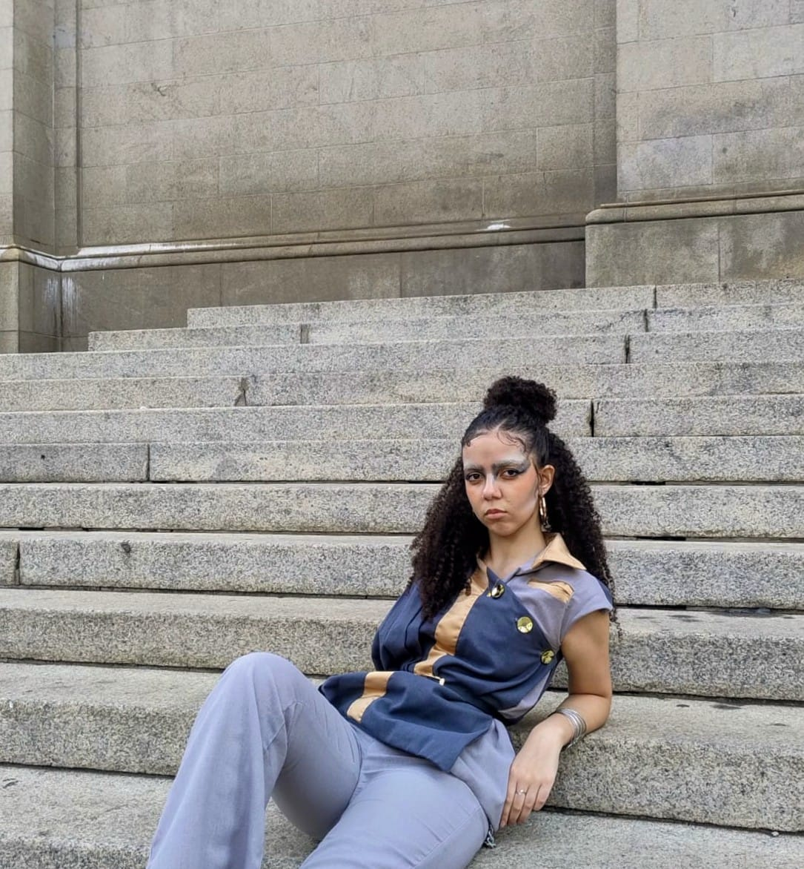
FONTE: Autores Próprios 2025

Figura 22: Peças Finais 2025
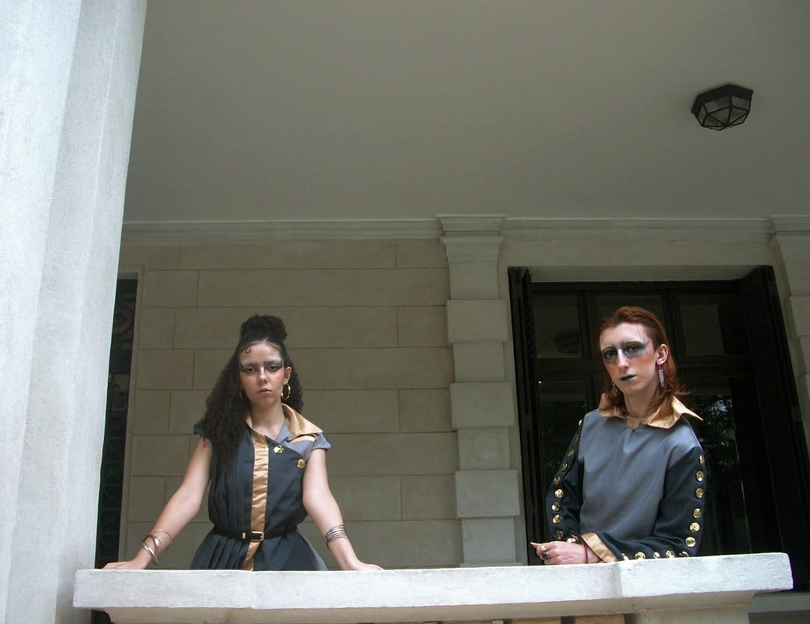
FONTE: Autores Próprios 2025

Figura 23: Peças Finais 2025
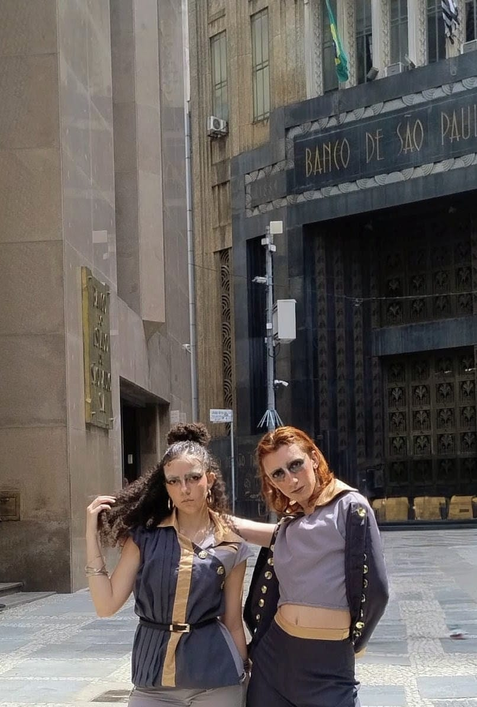
FONTE: Autores Próprios 2025

3.3 ANÁLISE DOS DADOS E INTERPRETAÇÃO DOS RESULTADOS

A análise dos dados obtidos na pesquisa de campo foi realizada de forma integrada, articulando os resultados quantitativos e qualitativos às teorias estudadas no embasamento conceitual. As respostas fechadas permitiram identificar tendências gerais sobre a aceitação da estética expressionista no design de moda, revelando que a maioria dos participantes reconheceu as formas assimétricas, o contraste de texturas e o uso dramático da paleta neutra como elementos inovadores e coerentes com o conceito da coleção.
As respostas abertas trouxeram contribuições significativas para compreender como o público percebe emocionalmente as peças. Muitos participantes associaram os recortes e volumes às características arquitetônicas do movimento expressionista, como dinamismo, intensidade e sensação de movimento e aspectos amplamente discutidos por autores da área. Essa interpretação reforça a relação entre moda e arquitetura apresentada no referencial teórico, evidenciando que os elementos utilizados na coleção são eficazes em traduzir a proposta estética e emocional inicialmente planejada.
Ao relacionar os dados coletados com a literatura, constatou-se que a coleção Expresso/Expression atende ao objetivo de unir expressão artística e funcionalidade do vestuário. A análise mostrou também que o uso dos tecidos selecionados, gabardine, linho misto e cetim bucol, foi adequado para reforçar a identidade da coleção, confirmando as escolhas metodológicas da etapa de desenvolvimento. Dessa forma, os resultados demonstram que a proposta criativa alcançou o impacto desejado, validando o processo de construção conceitual e técnica apresentado no estudo.

4 Considerações Finais

O presente trabalho teve como objetivo analisar a influência da arquitetura expressionista na moda contemporânea, tomando como referência o desenvolvimento da coleção Espresso/Expression. A partir do estudo dos elementos que caracterizam o movimento expressionista como o uso de formas orgânicas, dinâmicas e emocionais, foi possível compreender como a moda pode se apropriar dessas linguagens para gerar novas possibilidades estéticas e conceituais.
A pesquisa demonstrou que a moda, assim como a arquitetura, é uma forma de expressão artística e cultural, capaz de traduzir sentimentos, ideias e identidades. A coleção desenvolvida reflete a busca pela liberdade criativa e pela valorização da individualidade, articulando o rigor técnico da modelagem com a ousadia das formas inspiradas na arte expressionista.
Constatou-se, ainda, que o diálogo entre moda e arquitetura estimula a inovação no design, aproximando o processo de criação da reflexão sobre o espaço, o corpo e a emoção. Desse modo, a coleção Espresso/Expression reafirma o potencial da moda como meio de expressão pessoal e coletiva, promovendo um olhar sensível e crítico sobre o cotidiano urbano contemporâneo.
Portanto, conclui-se que a interdisciplinaridade entre moda e arquitetura não apenas enriquece o campo criativo, mas também amplia as possibilidades de desenvolvimento autoral, incentivando a produção de obras que unem técnica, arte e significado.

REFERÊNCIAS

BAUER, Martin W.; GASKELL, George. Pesquisa qualitativa com texto, imagem e som. Petrópolis: Vozes, 2017. 18 NOV 2025
BONINI, Adair. Veículo de comunicação e gênero textual: noções conflitantes. DELTA, v. 19, n. 1, p. 65-89, 2003. 18 NOV 2025
CRANE, Diana. A moda e seu papel social: Classe, gênero e identidade. São Paulo: Senac, 2006. 18 NOV 2025
ECO, Umberto. A estrutura ausente. São Paulo: Perspectiva, 2015. 21 NOV 2025
FARRELLY, Liz. Design de Moda Contemporâneo. São Paulo: Martins Fontes, 2013. 21 NOV 2025
HECKEL, Erich. Geschwister, 1913. Disponível em acervos de arte expressionista. 06 NOV 2025
HERPEN, Iris van. Official Website. Disponível em: https://www.irisvanherpen.com. Acesso em: 10 nov. 2025.
KOBER, Manfred. Expressionist Architecture. Londres: Taschen, 1995. 23 NOV 2025
LAKATOS, Eva Maria; MARCONI, Marina de Andrade. Fundamentos de metodologia científica. 5. ed. São Paulo: Atlas, 2003. 18 NOV 2025
MENDERSOHN, Erich. Torre Einstein, 1921. Referência histórica da arquitetura expressionista. 06 NOV 2025
MIYAKE, Issey. Issey Miyake Official Website. Disponível em: https://www.isseymiyake.com. Acesso em: 10 nov. 2025.
NIEMEYER, Lucy. Design no Brasil: Origens e instalação. Rio de Janeiro: 2AB, 2007. 23 NOV 2025
POTTER, Norman. O que é um designer. São Paulo: Blucher, 2014. 23 NOV 2025
SENAC. Tecnologia do Vestuário – Materiais e Processos. São Paulo: Editora Senac, 2019. 21 NOV 2025
TAUT, Bruno. Pavilhão de Vidro, 1914. Registro histórico da arquitetura expressionista. 06 NOV 2025
VAN GOGH, Vincent. A Igreja de Auvers, 1890. Acervo do Musée d’Orsay. 05 NOV 2025
VILLAÇA, Nízia. Moda e Comunicação. São Paulo: Estação das Letras e Cores, 2016. 18 NOV 2025

WELTERS, Linda; LILLYWHITE, Abby. Fashion History: A Global View. London: Bloomsbury, 2018. 23 NOV 2025
WIESE, Wolfgang. Expressionist Architecture in Germany 1910-1925. Berlin: De Gruyter, 2012. 23 NOV 2025
WIERESZKO, Halina. Introdução à alfaiataria contemporânea. São Paulo: Senac, 2020. 21 NOV 2025
WIENE, Robert. O Gabinete do Dr. Caligari, 1920. Filme expressionista alemão. 05 NOV 2025
WOLF, Naomi. O mito da beleza. Rio de Janeiro: Rocco, 1992. 23 NOV 2025

